SECTOR FINANCIERO

EVOLUCION DE LOS ACTIVOS EN LA SEMANA

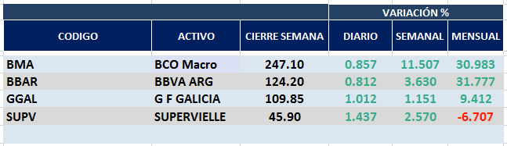

Macro cierra en $ 247,10 positiva el 11.51% respecto del cierre anterior y en N.Y. queda en us$ 33.68 subiendo el 12.12% en la semana.
GGAL cierra en $ 109,85 positiva el 1.15% respecto del cierre semanal anterior, en N.Y. quedó en us$ 15.00 subiendo el 1.69%.
BBAR cierra en $ 124,20 subiendo el 3.63%, su adr queda en us$ 4.995 positivo el 5.83%.
SUPV queda en $ 45,90 arriba el 2.57% y en N.Y. us$ 3.28 subiendo el 4.46%.

GF GALICIA (Cierre al 20/12/19 $ 109,85)
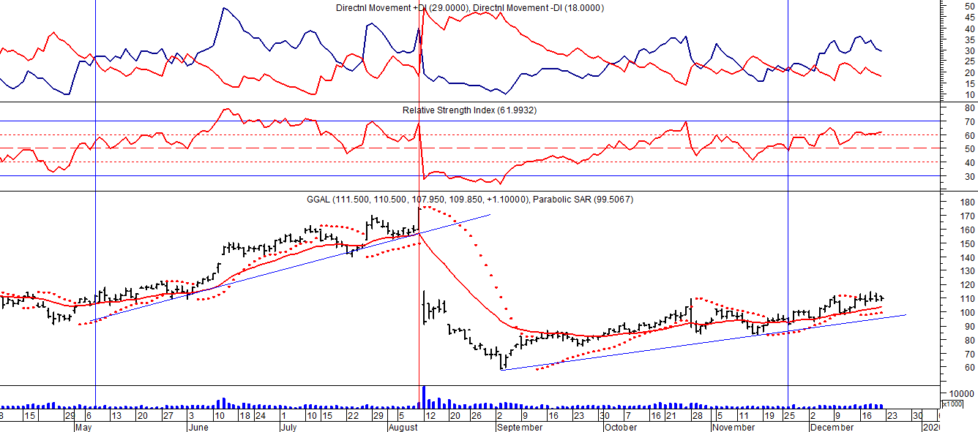
Señal de compra el 08/05 en $ 110,00.
Señal de venta el 12/08 en $ 92,00.
Señal de compra el 09/10 en $ 85,00.
Señal de venta el 13/11 en $ 94,00.
Señal de compra el 21/11 en $ 94,00.

BMA (Cierre al 20/12/19 $ 247,10)
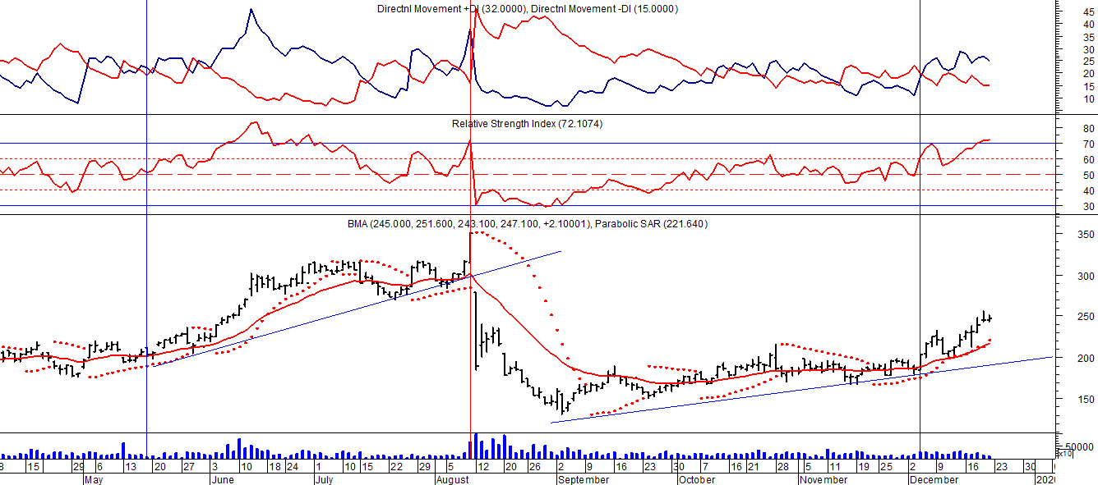
Señal de compra el 08/05 en $ 200,00.
Señal de venta el 12/08 en $ 188,00.
Señal de compra el 09/10 en $ 180,00.
Señal de venta el 13/11 en $ 190,00.
Señl de compra el 27/11 en $ 190,00.

FRANCES - BBAR (Cierre al 20/12/19 $ 119,85)

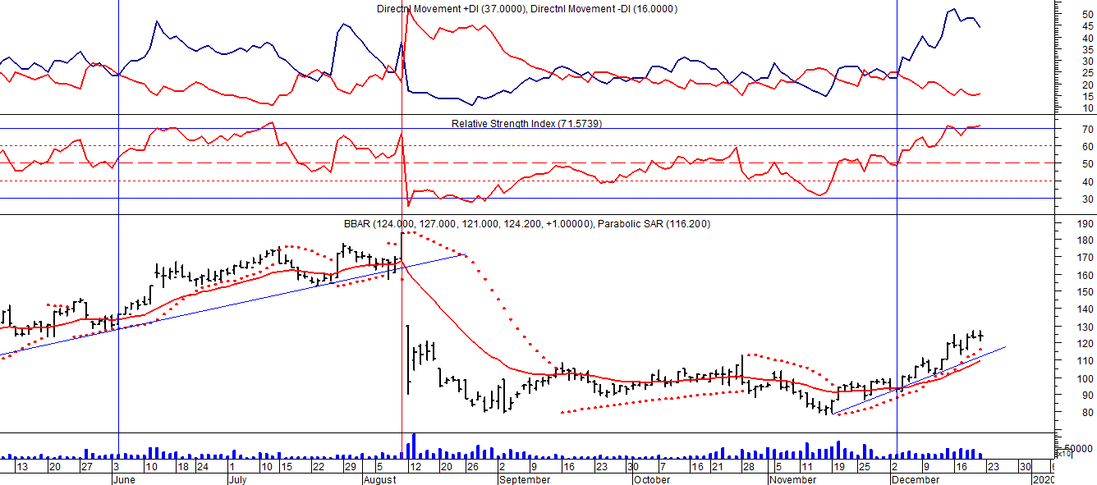

Señal de compra el 23/08 en $ 101.50.
Señal de venta el 08/09 en $ 102.
Señal de compra el 27/11 en $ 95.

SUPERVIELLE (Cierre al 13/12/19 $ 45,75)
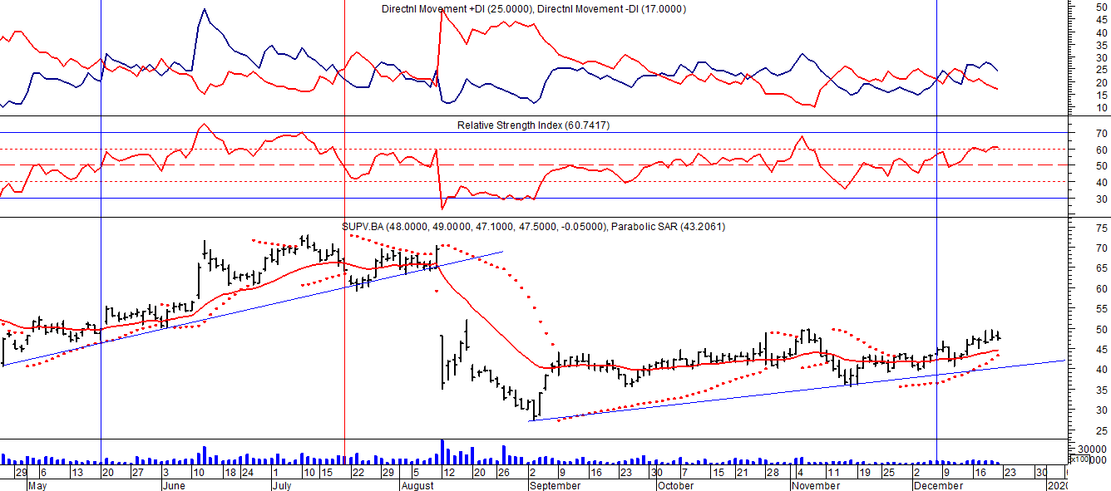
Señal de compra el 23/05 en $ 48,00.
Potencial señal de venta el 08/09 en $ 37,00.
Señal de compra el 01/10 en $ 41,00.
Señal de venta el 12/11 en $ 42,00.

